ПЛАН САМООБРАЗОВАНИЯ
УЧИТЕЛЯ НАЧАЛЬНЫХ КЛАССОВ
на 2020-2025г

Брылянт ЮлииМихайловны

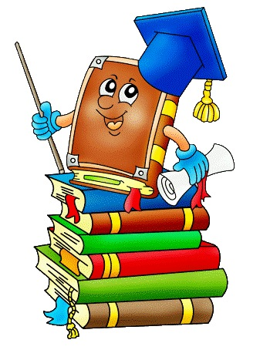

ЛИЧНАЯ КАРТА УЧИТЕЛЯ
Ф.И.О. учителя: |  | Брылянт Юлия Михайловна
Дата рождения: |  | 06.09.1990г.
Образование (когда и какое учебное заведение окончил):
Федеральное Государственное образовательное учреждение среднего профессионального образования «Торгово-экономический колледж» ,2009 г Профессиональная переподготовка по специальности « Педагогическое образование» Омский государственный университете им.Достоевского по программе профессионального образования, 2015 г, Частное учреждение образовательная организация высшего образования «Омская гуманитарная академия», по направленности психология образования, квалификация :бакалавр, психолого-педагогическое образование 2020г
Специальность по диплому: |  |  |  |  | Педагог психолог
Место работы: | МБОУ «Нижненарыкарская СОШ»
Октябрьского района ХМАО-Югры
Занимаемая должность: |  |  |  | учитель начальных классов
Дата назначения на должность: |  |  |  | 01.03.2020г.
Общий стаж трудовой деятельности: |  |  |  |  |  |  |  |  | 7 лет
Педагогический стаж: |  |  | 3 года
Квалификационная категория, дата присвоения: |  |  |  |  |  |  |  |  |  |  | Не имею
Курсы повышения квалификации:
«Основы религиозной культуры и светской этики, теория и методика преподавания в образовательной организации» 36ч ), 2018 г
« Организация работы с обучающимися ОВЗ в соответствии с ФГОС» 180ч 2022
«Социокультурные истоки в образовательной организации в соответствии с ФГОС» (72 ч), 2022г

План самообразования учителя начальных классов
МБОУ «Нижненарыкарской СОШ»
Брылянт Юлии Михайловны
ПЛАН САМООБРАЗОВАНИЯ
Тема самообразования: «Развитие речевой деятельности учащихся на уроках литературного чтения, русского языка».
Цель: :способствовать формированию грамотной речи учащихся.
Задачи:
- Ознакомление с методической литературой по теме самообразования с целью повысить собственный уровень знаний.
- Применение современных педагогических веяний на практике, организация учебного и воспитательного процесса с учетом современных требований и использованием инновационных технологий.
- Совершенствовать и повышать уровень профессионального мастерства.
- Разработка учебных и методических материалов к урокам.
Предполагаемый результат:
- Научить детей выражать свои мысли, свободно пользоваться разговорной речью.
- Пополнить словарный запас, развивать внимание, речь на уроках.
- Обеспечить овладение детьми нормами и правилами родного языка, определяемыми для младших школьников, и развитие их коммуникативных способностей
Перечень вопросов по самообразованию:
- изучение психолого-педагогической литературы;
- разработка программно – методического обеспечения учебно-воспитательного процесса;
- проектная и исследовательская деятельность;
- анализ и оценка результатов своей деятельности и деятельности учащихся;
- продолжать изучать педагогический опыт других преподавателей;
- планомерное и систематическое совершенствование методов учебно–воспитательного процесса.
Предполагаемый результат:
- Научить детей выражать свои мысли, свободно пользоваться разговорной речью.
- Пополнить словарный запас, развивать внимание, речь на уроках.
- Обеспечить овладение детьми нормами и правилами родного языка, определяемыми для младших школьников, и развитие их коммуникативных способностей
Форма отчета по проделанной работе: сообщение на заседании МО учителей начальных классов.

ФОРМА САМООБРАЗОВАНИЯ
(индивидуальная)
Диагностический  2020-2021 | 1. Определение целей и задач темы.  2. Составление плана работы по выбранной теме самообразования.  3. Подписка на методическую литературу «Начальная школа»  4. Изучение методической, педагогической и психологической литературы по данной теме.
Прогностический  2021-2022 | 1. Выступление с отчетом по итогам реализации практического этапа на МО учителей предметников школы.  2. Изучение опыта работы педагогов по выбранной теме.  3. Систематизация материалов методической, педагогической и психологической литературы по данной теме.  4 .Корректировка работы
Практический  2022-2023 | 1.Создание рабочих программ по предметам в соответствии с ФГОС НОО.  2.Участие в вебинарах  3. Выступления на заседаниях ШМО  4. Участие в олимпиадах, педагогических конкурсах  5.Проведение занятий с использованием разработанных материалов по теме  6.Анализ работы учащихся, проведение тестирований на определение уровня развития речи
Обобщающий  2024-2025 | 1. Анализ методов, форм, способов деятельности по теме самообразования. Подведение итогов.  2.Открытые уроки на школьном уровне.  3. Выступление на заседании районного МО учителей начальных классов и учителей предметников по теме самообразование.  4. Консультативная помощь учителям и учащимся.  5. Оформление результатов работы в печатном виде.

